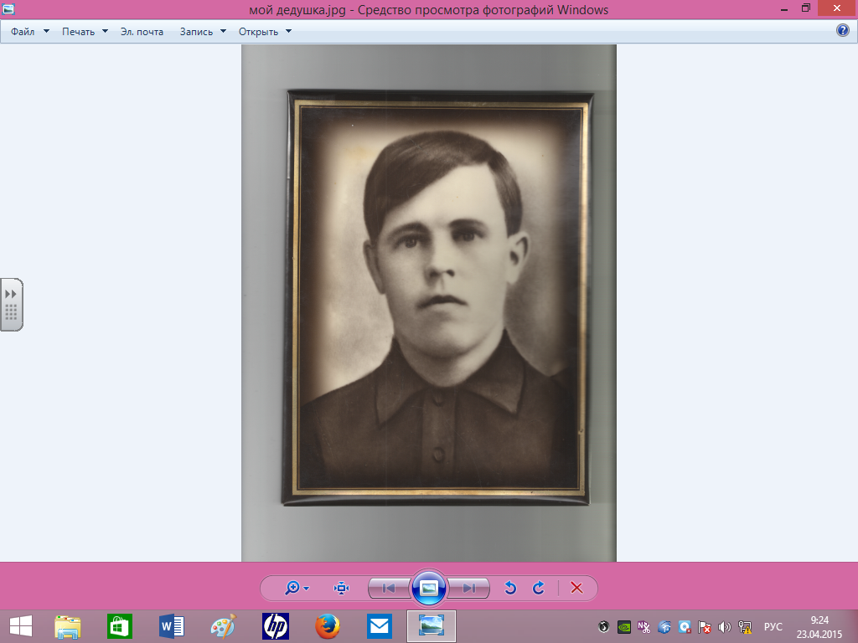Я, Маланова Ольга Александровна, 1964 года рождения. В той страшной войне без вести пропал мой дедушка - Трухин Сергей Дмитриевич, 1906 г.рождения, Горьковская область, Д-Константиновский район, п.Александровка.

Мы его внуки, а нас было 16 человек от семерых детей, всегда спрашивали нашу бабушку – Трухину Анну Павловну, чтобы она рассказала нам о деде. Бабуля рассказывала о том, что дед никогда не ругался матом, никогда не пил вина – это было позором на всю деревню. Был добрым человеком и очень любил своих детей. Но он ушел на фронт… А потом пришел «треугольник» - без вести пропал. И больше никакой информации.

В 70-ую годовщину Победы мы с моими учениками 5 Г класса решили сделать книгу памяти нашего класса.

Мы облазили Интернет в поисках информации, расспросили всех живых родственников о наших предках и создали КНИГУ ПАМЯТИ 5Г класса...

А я на сайте Мемориал нашла информацию о своем дедушке. Хотя бы какая то зацепочка.

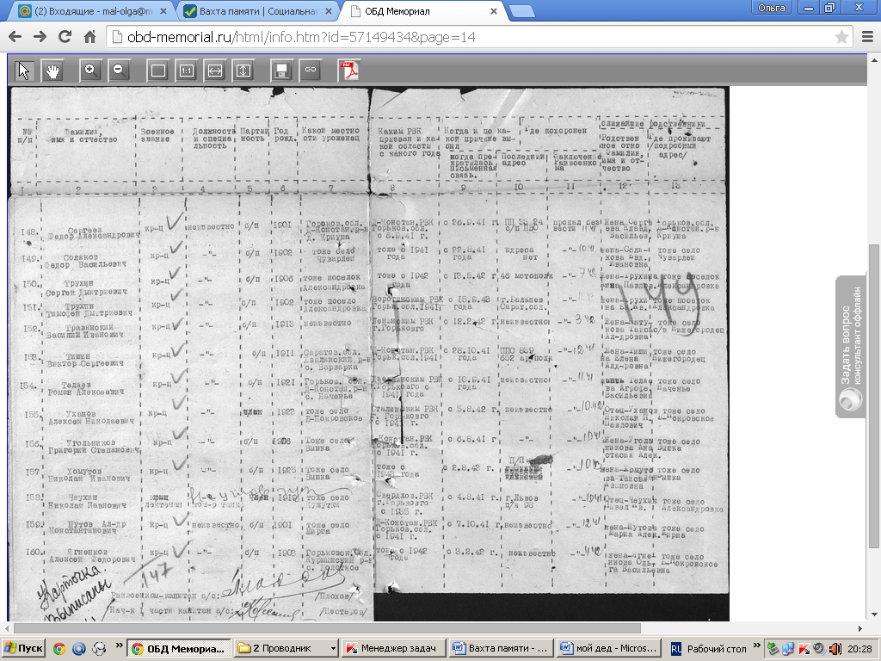

**Вечная память тебе – мой дедушка Трухин Сергей Дмитриевич**

**и всем павшим в той войне**